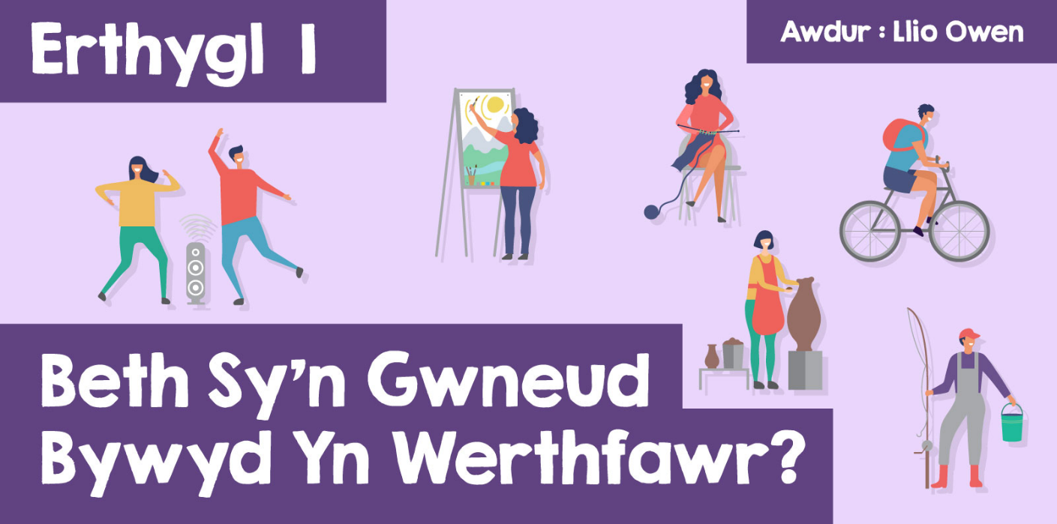

**Beth Sy'n Gwneud Bywyd Yn Werthfawr?**

Mae gwerth bywyd yn syniad cymhleth y mae pobl o bob cwr o'r byd yn meddwl amdano. Mae'n ymwneud â deall pam mae bod yn fyw yn bwysig a beth sy'n gwneud bywyd yn arbennig. Gadewch i ni archwilio beth sy'n gwneud bywyd yn werthfawr, sut y gallwn gael effaith ar eraill, a pham ei bod hi'n bwysig i barchu a gofalu am fywyd.

Yn gyffredinol, mae pobl yn dweud fod bywyd yn arbennig oherwydd bod gan bob unigolyn werth yn ei hun drwy fod yn fyw. Mae hyn yn golygu waeth pwy ydych chi, o ble daethoch chi, neu be rydych yn ei wneud, bod eich bywyd yn bwysig. Mae Athronwyr, neu pobl sy'n meddwl yn ddwfn am fywyd, yn credu y dylai pawb gael eu trin â pharch gan fod gan bawb eu gwerth unigryw eu hunain.

Mae credu bod pawb yn arbennig yn golygu y dylem drin pawb fel hyn. Un o'r pethau gwych am fywyd yw ein bod yn gallu gwneud gwahaniaeth i fywydau pobl eraill. Pan ydych yn helpu ffrind, dangoswch garedigrwydd, neu rhannwch rhywbeth rydych wedi'i ddysgu, gan eich bod yn cael effaith gadarnhaol. Mae gennym i gyd y grym i wneud y byd yn lle gwell drwy ein gweithredoedd. Mae hyn yn golygu bod ein bywydau nid yn unig yn bwysig i'n hunain ond hefyd i'r pobl o'n cwmpas. Meddyliwch am amser ble wnaeth cwmni rhywun arall, neu eu gweithredoedd, wneud eich bywyd ychydig bach yn well, fel eich ffrind yn eich cefnogi o'r ochr mewn gêm chwaraeon, neu eich rhieni'n mynd allan o'u ffordd i goginio eich hoff bryd o fwyd, yn arbennig i chi.

Rhan arall o ddeall gwerth bywyd yw meddwl am beth sy'n ein gwneud yn hapus a bodlon. Mae hapusrwydd yn fwy na dim ond cael hwyl; mae am ddarganfod yr hyn sydd yn gwneud i chi deimlo'n dda am eich hunain ac am eich bywyd. Gall hyn fod yn bethau fel dysgu sgiliau newydd, treulio amser gyda ffrindiau a theulu, neu helpu eraill. Pan rydym yn darganfod beth sy'n ein gwneud ni'n hapus, rydym yn deall yn well pam bod bywyd yn werthfawr. Nid ydym angen y dillad drytaf, neu'r ffôn diweddaraf i ddarganfod gwir hapusrwydd. Fodd bynnag, weithiau gall fod yn anodd i nodi'r adegau bychan neu bethau hynny sy'n gwneud ein bywyd yn werthfawr, yn enwedig ym mhrysurdeb bywyd bob dydd.



Mynegodd Cenys, pobydd 55 mlwydd oed, beth sy'n rhoi pwrpas iddi mewn bywyd; ei hiechyd, hapusrwydd a gweld ei phlant yn tyfu a llwyddo mewn bywyd. Mae'r ddau reswm cyntaf yn amlwg, ond dywedodd Cenys bod dod yn fam wedi rhoi pwrpas newydd iddi mewn bywyd. "Cyn cael plant, roedd gen i agwedd hunanganolog i fywyd ond heddiw dwi'n byw fy mywyd i fod y fam orau y gallaf fod."

Mae gan Archie sy'n 6 oed bersbectif arall gwahanol, oherwydd y peth pwysicaf yn ei fywyd yw i fod yn hapus. Treulio amser gyda ffrindiau a theulu, a chwarae pêl-droed sy'n ei wneud yn hapus. Fel plant, rydym yn canolbwyntio mwy ar beth sy'n dod ag hapusrwydd i ni, ac ddim yn gor-feddwl am faterion cymhleth bywyd.

Os ydym ni'n credu fod bywyd yn arbennig, mae hefyd yn hynod o bwysig i ni ei barchu. Mae parchu bywyd yn golygu trin eraill ac ein hunain â charedigrwydd a gofal. Mae'r syniad yma'n rhan o nifer o gredoau moesegol, sef rheolau am sut i wneud y pethau iawn. Mae parchu bywyd hefyd yn golygu sefyll dros hawliau pobl fel y gall pawb fyw yn hapus, a gofalu am yr amgylchedd fel bod gennym fyd ble gallwn fod yn iach a byw bywydau boddhaus. Wrth i ni barchu bywyd, rydym yn dangos ein bod ni'n deall ei werth a'i bwysigrwydd.

Mae gan bobl o gwmpas y byd wahanol gredoau diwylliannol a chrefyddol sy'n siapio sut maent yn gweld gwerth bywyd. Mae nifer o grefyddau'n dysgu bod bywyd yn rhodd arbennig a dylid ei drin â gofal. Mae'r credoau yma'n helpu pobl i ddeall pa mor bwysig yw bywyd a pham y dylem ei werthfawrogi. Pan fyddwn yn gweld bywyd fel rhodd, mae hyn yn ein annog i fod yn garedig a chynorthwyo eraill. Mae hefyd yn ein helpu i werthfawrogi pob eiliad a theimlo'n ddiolchgar o'r amser sydd gennym. Gall y syniadau yma ein cysuro ni pan fydd pethau'n anodd, gan ddangos i ni sut i aros yn obeithiol a chryf.

Mae Elizabeth, sy'n 27 oed, yn Gristion. Mae hi'n credu bod bywyd yn rhodd gan Dduw, felly ei fod y peth pwysicaf. Duw sy'n rhoi bywyd i ni, felly Ef sy'n gyfrifol am bopeth sy'n digwydd i ni. Golyga hyn nad yw Elizabeth yn credu mewn llofruddiaeth, erthyliad nac ewthanasia. "I mi, mae dilyn credoau ac arfer crefyddol yn rhoi ymdeimlad o berthyn a dealltwriaeth o ystyr dyfnach bywyd." Mae nifer fel Elizabeth yn llywio credoau cymhleth y byd drwy'u crefydd.

|  |
| --- |
|  |
| *God, as depicted on the dome fresco by Johann Michael Rottmayr at Karlskirche (St. Charles’s Church) in Vienna* |

Er ein bod yn gwybod bod bywyd yn werthfawr, weithiau mae cyfnodau anodd. Gall pethau megis cael eich trin yn annheg, trais, a bod heb ddigon o arian i fyw yn gyfforddus ei wneud yn anodd i weld gwerth pob bywyd i rai. Gall y problemau yma wneud i bobl deimlo'n drist neu'n ddibwys, felly mae'n hynod o bwysig i ni gydweithio gyda'n gilydd i ddatrys y problemau hyn. Drwy gynorthwyo'n gilydd a bod yn garedig, gallwn sicrhau bod pawb yn teimlo fel eu bod yn cael eu gwerthfawrogi a'u caru. Fel hyn, gallwn wneud y byd yn lle gwell i bawb, ble mae bywyd bob person yn cael ei weld yn arbennig a phwysig.

Mae deall gwerth bywyd yn ein helpu i werthfawrogi ein bywyd ein hunain a bywydau eraill. Drwy drin pawb â pharch, cael effaith gadarnhaol a darganfod ein hapusrwydd ein hunain, gallwn helpu i greu byd gwell. Cofiwch, mae pob bywyd yn werthfawr, gan gynnwys dy un di. Felly, gadwch i ni gyd wneud ein rhan i wneud y mwyaf o'n bywydau a helpu eraill i wneud yr un fath.